嘉兴市统计局 | 文件
嘉兴市人力资源和社会保障局
嘉统〔2021〕22号
————————————
嘉兴市统计局 嘉兴市人力资源和社会保障局
关于2021年统计专业技术资格考试工作
有关事项的通知
各县（市、区）统计局、人力资源和社会保障局，嘉兴经济技术开发区统计局、人力资源和社会保障局，嘉兴港区统计局、人力资源和社会保障局，市级有关部门(单位):
根据浙江省统计专业技术资格考试办公室《关于2021年统计专业技术资格考试工作有关事项的通知》（浙统考办〔2021〕3号）以及人社部人事考试中心《关于印发〈专业技术人员职业资格考试报名证明事项告知承诺制工作规程〉的通知》（人考中心函〔2021〕1号）精神要求，现将2021年我市统计专业技术资格考试工作有关事项通知如下：
- 考试时间和考试科目
2021年统计专业技术初级、中级和高级资格考试日期均为10月17日（星期日）。
初级资格考试时间及考试科目为:
上午09:00-11:30 统计学和统计法基础知识
下午14:00-16:30 统计专业知识和实务
中级资格考试时间及考试科目为:
上午09:00-11:30 统计基础理论及相关知识
下午14:00-16:30 统计工作实务
初级、中级专业技术资格考试采用闭卷笔答方式。全市初级、中级专业技术资格考试考场统一设置在嘉兴，具体地点另行通知。
高级资格考试时间及考试科目为:
上午09:00-12:00 高级统计实务与案例分析
高级专业技术资格考试采用开卷笔答方式，考点设在杭州市，具体地点另行通知。
- 考试大纲
2021年统计专业技术初、中、高级资格考试大纲已在国家统计局官方主页“网上办事”栏目内的“统计专业技术资格考试”专栏（http://www.stats.gov.cn/tjfw/tjzyjszgks/)公布。
全国统计专业技术资格考试用书编写组根据今年最新修订的考试大纲,全面修订了《统计业务知识》和《统计相关知识》两本考试用书。为方便参考人员从正规渠道购买最新正版教材，各县（市、区）参考人员可向当地统计局征订考试用书。
- 报考条件
根据《关于深化统计专业人员职称制度改革的指导意见》（人社部发〔2020〕16号）规定，参加统计专业初、中、高级资格考试的人员报考条件遵照以下执行：
（一）遵守中华人民共和国宪法和统计法律法规，贯彻执行党的基本路线和各项方针、政策。
（二）具备良好的统计职业道德和敬业精神，自觉维护统计数据真实性，坚决抵制统计造假、弄虚作假。
（三）认真履行岗位职责，按照要求参加继续教育。
（四）报名参加统计专业初级资格考试的人员，除第一、二、三项基本条件外，还必须具备国家教育部门认可的高中毕业（含高中、中专、职高、技校，下同）及以上学历。
（五）报名参加统计专业中级资格考试的人员，除第一、二、三项基本条件外，还必须具备下列条件之一：
1.高中毕业并取得初级统计专业技术资格，从事统计工作满10年；
2.具备大学专科学历，从事统计工作满6年；
3.具备大学本科学历或学士学位，从事统计工作满4年；
4.具备第二学士学位或研究生班毕业，从事统计工作满2年；
5.具备硕士学位，从事统计工作满1年；
6.具备博士学位。
（六）报名参加统计专业高级资格考试的人员，除第一、二、三项基本条件外，还必须具备下列条件之一：
1.具备大学专科学历，取得中级统计专业技术资格后，从事与统计师职责相关工作满10年；
2.具备硕士学位，或第二学士学位或研究生班毕业，或大学本科学历或学士学位，取得中级统计专业技术资格后，从事与统计师职责相关工作满5年；
3.具备博士学位，取得中级统计专业技术资格后，从事与统计师职责相关工作满2年；
取得经济、会计、审计及哲学社会科学研究（理论经济学、应用经济学、数学、统计学、计算机科学与技术专业）中级专业技术资格，符合以上学历、年限条件的，可以报名参加高级统计专业技术资格考试。
（七）上述报名条件中有关学历或学位的要求是指经国家教育行政部门认可的学历学位。
（八）报考中、高级的相关专业工作年限其截止时间为2021年12月31日。
四、告知承诺制报考有关规定
2021年全国统计专业技术资格考试报名证明事项推行告知承诺制。除个别在资格考试中有违纪（包括虚假承诺）行为尚在诚信记录期内的报考人员外，其他所有相关报考人员均可选择“采用告知承诺制方式”办理报名或选择“不采用告知承诺制方式”办理报名。
（一）采用告知承诺制方式的报考人员，应试科目成绩合格后，需进行网上公示，且各市统计考办要按照不低于50%的比例进行考后报考资格核查。如网上资料不够清晰或不够完整的考生按各属地统计局的要求，须到现场进行报考资格核查。
（二）不采用告知承诺制方式的报考人员（指选择“不采用告知承诺制方式”和“撤回承诺”的报考人员），在应试科目成绩合格后，须按属地统计部门考试文件要求在规定时间内到指定地点进行现场报考资格核查，提交相关书面证明材料。
（三）一旦选择“不采用告知承诺制方式”报考或“撤回承诺”，系统将无法再次提供选择“采用告知承诺制方式”报考的机会，提醒报考人员务必不要随意选择“不采用告知承诺制方式”和“撤回承诺”。同时，在填报信息时还要认真细致，以免误操作。
（四）在考前、考中、考后任何环节（如报名期间、打印准考证、考试、阅卷、注册或职称评定等环节），若发现有不实承诺的，将作出取消当次考试资格、取消当次考试全部成绩，以及已取得的资格证书无效等处理。
五、网上报考事项
报考人员在中国人事考试网（http://www.cpta.com.cn/）上应尽早完成个人信息注册或信息更新，并于8月2日至8月13日登录中国人事考试网报名考试，具体报考流程参见附件1。已报名考生可于10月11日至16日，登录中国人事考试网打印准考证，按准考证规定的时间、地点和要求参加考试。
六、成绩公布与考后报考资格复核
（一）在考试结束两个月后，考生可登录中国人事考试网查询考试合格标准和考试成绩。
（二）考试成绩公布后，省统计考办联合省人事考试院将对已合格考生进行不少于10天的网上公示。
（三）各市统计考办要对不采取告知承诺制的合格考生进行全员考后报考资格现场复核工作；对采取告知承诺制的合格考生,通过考试后台管理系统按不低于50%的比例做好考后报考资格复核抽查工作。如考生网上资料不够清晰或不够完整等问题确需进行现场审核的人员，各市统计考办要及时联系，安排好相关现场审核的时间、地点及所需提交资料，并于2021年12月29日前将复核结果报送省统计考办。考生逾期不到现场审核的视为自动放弃考试成绩。
七、其他
（一）各县(市、区)、嘉兴经济技术开发区和嘉兴港区统计局要加强对考生的考前辅导，以提高考生的应试能力。
（二）各县(市、区)、嘉兴经济技术开发区和嘉兴港区统计局参加本专业资格考试的人员不得参与考务工作。
（三）各县(市、区) 统计局、人力资源和社会保障局，嘉兴经济技术开发区统计局、人力资源和社会保障局，嘉兴港区统计局、人力资源和社会保障局要认真做好宣传发动工作，并尽可能为报考人员提供便利；同时要根据人力资源和社会保障部第31号令、《关于印发浙江省人事考试考务工作规程的通知》(浙人社发〔2014〕15号)等文件的规定，严肃考风考纪，加大考试监督力度，强化考试管理和保密意识，提高服务质量，严格考试纪律，落实考试管理工作责任制，确保考试各个环节的顺利进行。
附件： 1.2021年统计专业技术资格考试报名流程
2.2021年统计专业技术资格考试报名费缴纳流程
3.从事统计工作年限证明
4.2021年全国统计专业技术资格考试用书/辅导材料
5.统计专业技术初中级资格考试考场规则
6.嘉兴市专业技术考试报名咨询电话

嘉兴市统计局 嘉兴市人力资源和社会保障局
2021年7月23日

附件1
2021年统计专业技术资格考试报名流程
一、选择告知承诺制的报考流程
（一）报考人员在报名系统中填报完善个人信息（如学历学位、专业工作年限等），在线核查通过后（一般24小时），或在线核查未通过经上传相关证明材料后，再选择所要报考的信息（如考试级别、科目、报名点等）。
（二）在确认所填报、选择的信息准确无误后，选择（点击）“采用告知承诺制方式”报考，在阅读系统上的《承诺制告知书》后，系统生成《专业技术人员资格考试报名证明事项告知承诺制告知承诺书》电子文本，由报考人员本人签署并提交后（不允许代为承诺），再点击“确认”，下载打印“报名表”。
（三）参加初中级考试的考生按附件2要求的方式交纳考试费用。考生可于8月18日以后登录中国人事考试网查看缴费及报名状态。
（四）打印的“报名表”供报考人员留存备查。承诺书电子文本可下载保存。报考人员作出承诺后，可在未交费且报名截止前撤回承诺，但一旦撤回承诺，本年度该项考试不再适用告知承诺制。
二、不选择或不适用告知承诺制的报考流程
（一）在报名系统中填报完善个人信息（如学历学位、专业工作年限等），在线核查通过后（一般24小时），或在线核查未通过经上传相关证明材料后，再选择所要报考的信息（如考试级别、科目、报名点等）。
（二）在确认所填报、选择的信息和上传材料准确无误后，选择（点击）“不采用告知承诺制方式”报考，随后点击“确认”，且必须下载打印“报名表”。
（三）参加初中级考试的考生按附件2要求交纳考试费用。考生可于8月18日以后登录中国人事考试网查看缴费及报名状态。
（四）“报名表”须交单位审核盖章，待应试科目成绩合格后用于考后报考资格现场核查；报考中、高级统计考试的人员还须另行打印“专业工作年限证明”（附件5）交单位审核盖章备查，请考生妥善保存。
三、网上报考注意事项
（一）2002年以前获得的大专以上学历、2008年以前获得的学士以上学位、国（境）外学历学位、专业技术资格证书等，若无法在线核验的，须上传相应学历（学位）证书或资格证书图片后，方可继续完成上述对应的报考流程。
（二）对于使用我国居民身份证报名但信息在线核验未通过的，以及使用非我国居民身份证件无法在线核验的，须联系省人事考试院查明情况处理。
（三）由于个人身份和学历信息提交在线核验，且需经24小时后才能再次登录报名系统报名，提醒各位报考人员要尽早报名，预留足够的时间。
（四）报名期间，若发现报考信息有误，在未点击“确认”前，报考人员可点击“信息维护”自行进行修改。在点击“确认”或打印“报名表”后则不能再自行修改，若需修改须联系省人事考试院处理。
（五）当网上交费状态为“已缴费”即为报考成功，在试卷预订后或属虚假承诺被取消报考资格的，已交费用不予退还。
（六）如属报考人员传错照片、填错个人信息（如姓名、身份证号、手机号）、选错报考信息（如考试级别、报名点）、未交费或错交费、不符合报考条件和按规定不能在浙江报考等原因，影响参加考试、答卷评阅、通信联络、资格核查、证书制发与使用的，由报考人员自负责任。考生原则上只能在本人居住地或工作地报考（即：网上所选“报名点”必须是工作所在地或居住地）。
（七）中国人事考试网注册及报名流程可参考相关指引视频（http://zg.cpta.com.cn/examfront/bmlc.jsp）；常见问题可参看相关网页（http://zg.cpta.com.cn/examfront/qa.jsp）；省人事考试院报考技术咨询电话：0571-88396764、88396765。

附件2
2021年统计专业技术资格考试报名费缴纳流程
一、注意事项
（一）在中国人事考试网（http://www.cpta.com.cn/）完成报名流程并初审通过后缴纳考务费。
（二）此二维码只收取报名费，今年报名费只能通过二维码方式缴纳，不收取现金。
（三）缴款人必须和考生姓名一致。
（四）缴款完成后发票将直接发到考生手机上，请确保手机号码填写正确。
（五）缴费截止时间为8月13日24时，超过该时间将取消报名资格。
（六）当网上交费状态为“已缴费”即为报考成功，在试卷预订后或属虚假承诺被取消报考资格的，已交费用不予退还。
二、操作步骤
（一）扫描下面的二维码(建议使用支付宝扫描)：
（二）点击“进入缴款”
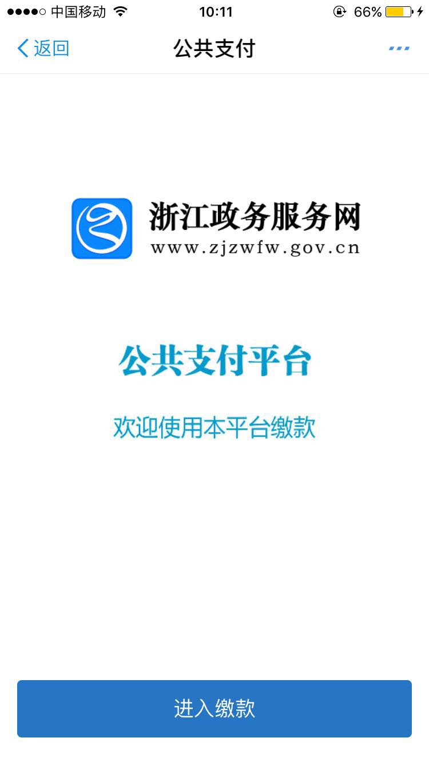

（三）点击“确认授权”
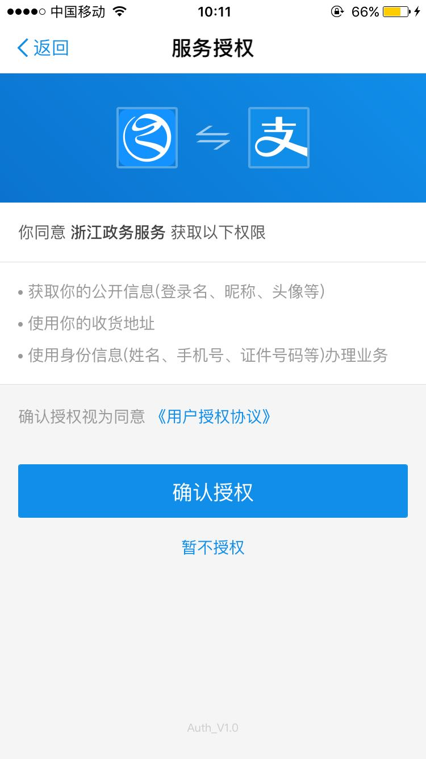

（四）修改密码
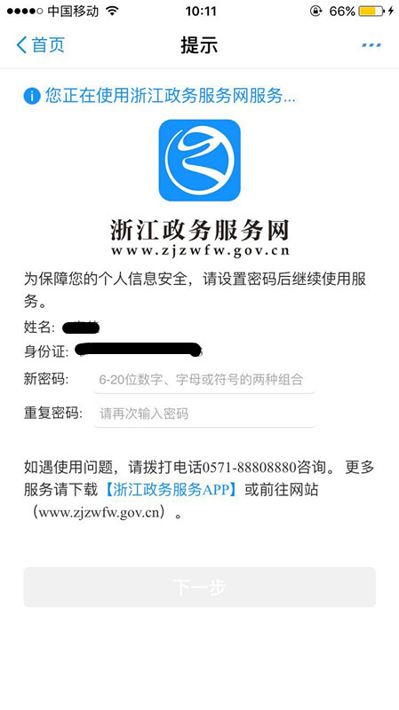
（五）按照提示进入此页面，缴款人填写考生姓名，在标准中选择“70”，点击“自助填单”。
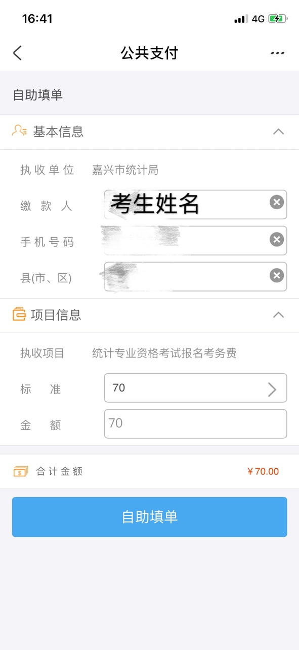

（六）点击“下一步”
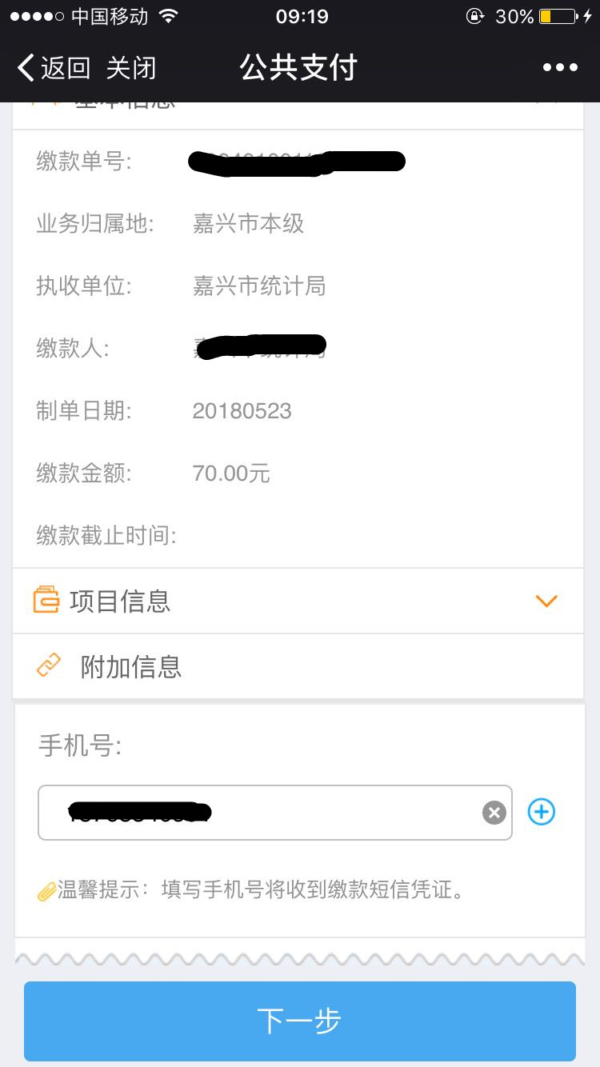

（七）点击“下一步”进行缴款
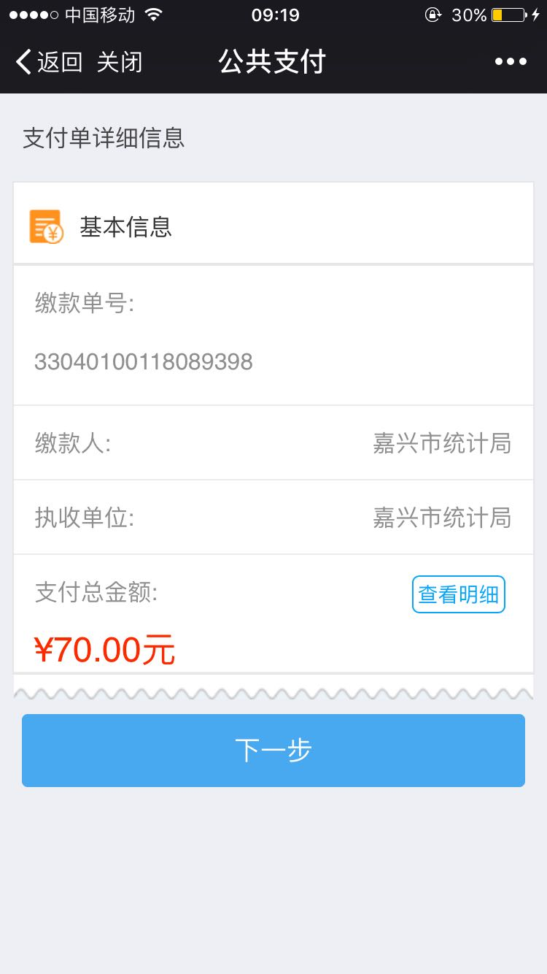

附件3
从事统计工作年限证明

我单位 同志,已累计从事统计工作共 年。
起 止 年 月 | 从事何种专业工作 | 专业技术职务
年 月— 年 月
年 月— 年 月
年 月— 年 月
年 月— 年 月
年 月— 年 月
该同志在我单位工作期间,遵纪守法,无违反职业道德的行为。
特此证明。

单位（盖章）
年 月 日

附件4
2021年全国统计专业技术资格考试用书征订单

教材名称 |  | 单价  （元/本） | 征订数量（本） | 金额（元）
中级 | 《统计相关知识》 | 45
初中级 | 《统计业务知识》 | 79
合计金额
备注：准备考初级职称的考生，只购买教材《统计业务知识》就可以了。准备考中级职称的考生，需要购买教材《统计业务知识》及《统计相关知识》共2本。

2021年全国统计专业技术资格考试学习指导与习题征订单

教材名称 | 单价  （元/本） | 征订数量（本） | 金额（元）
中级
《统计相关知识》 学习指导与习题 | 38
初中级
《统计业务知识》学习指导与习题 | 66
合计金额
备注：准备考初级职称的考生，只购买（学习指导与习题《统计业务知识》就可以了）。准备考中级职称的考生，需要购买（学习指导与习题《统计业务知识》及学习指导与习题《统计相关知识》共2本）。
联 系 人：
联系电话：
手机号码：
通讯地址：
发票抬头及社会信用代码：

附件5
统计专业技术初中级资格考试考场规则
（一）考生在考试开始前20分钟凭准考证和身份证进入考场，对号入座，并将准考证和身份证放置在课桌右上角，以便监考人员查对。考试开始5分钟后，不得进入考场参加考试；考试开始后120分钟内，不得交卷退场。
（二）考试开始信号发出前，考生应按照要求在试题卷、答题卡规定的位置准确填写姓名、准考证号码以及所在地区和单位等规定内容。
（三）试卷题目均为客观性试题，考生必须使用2B铅笔在答题卡指定位置填涂，注意对准答题号作答。如要修改，先用橡皮擦拭干净后再重新填涂。答题卡所需要填写的内容须使用黑色墨水钢笔或签字笔。考生除按要求填写规定的内容以外，不得在答题卡上做其它任何标记，否则按违记处理。
（四）考试采取闭卷笔答方式。允许考生携带与考试相关的文具用品。严禁携带手机、有存储功能计算器、便携式手提电脑等考试规定以外的物品进入考场。
（五）考生必须严格遵守考场纪律，考试开始后，要独立答卷，严禁交头接耳、交换试卷、偷看他人试题答案等，不得自行向其他考生借用文具和资料。要保持考场安静，禁止在考场内吸烟。
（六）考场工作人员要严格管理。考生进入考场后，监考人员要认真核对身份证、准考证，对已经带入考场的违禁物品统一存放在指定位置妥善保管。对违纪违规的，按《专业技术人员资格考试违纪违规行为处理规定》(人社部第31号令)处理。
（七）考生不得要求监考人员解释试题。对于试卷分发错误，试卷字迹模糊、有褶皱和污点等问题，可以举手询问。
（八）考生在考试中途一般不得离开考场，如确需中途暂离考场的，须举手示意经监考人员同意并由指定人员陪同。提前交卷者，不得在考场附近逗留、谈论。
（九）考试结束前30分钟，监考人员提醒考生时间。考试结束信号发出后，考生应立即停止作答，将答题卡和草稿纸反扣在桌面上。严禁考生将试题卷、答题卡和草稿纸带出考场。监考人员要收齐试题卷、答题卡和草稿纸，确认无误封装后方可离开考场。
（十）除佩带考区主任、主考、巡视、监考等有关工作标志的人员外，与考试无关人员不得进入考场。

附件6
嘉兴市专业技术考试报名咨询电话
序号 | 报名咨询点 | 咨询电话 | 备注
1 | 南湖区统计局 | 82838662
2 | 秀洲区统计局 | 82213573
3 | 嘉善县统计局 | 84226181
4 | 海盐县统计局 | 86119179
5 | 海宁市统计局 | 87288838
6 | 平湖市统计局 | 85631266
7 | 桐乡市统计局 | 88102715
8 | 嘉兴经济技术开发区统计局 | 83680739
9 | 嘉兴港区统计局 | 85581730
10 | 报考技术咨询电话 | 0571-88396764、88396765

抄送：浙江省统计局
嘉兴市统计局办公室 2021年7月26日印发

